Winix ZERO S
Krátky popis: Inteligentná čistička vzduchu s pokročilým 4stupňovým filtračným systémom. Technológia PlasmaWave®. Farebný indikátor kvality vzduchu. Nočný režim. Časovač.

Inteligentná čistička vzduchu Winix ZERO S s plne automatickým režimom je vhodná do stredne veľkých priestorov, ako sú napr. obývacie izby, vstupné haly, kancelárie či ordinácie. Kombinuje vysoký vzduchový výkon s vysokou filtračnou účinnosťou a veľmi nízku spotrebu energie. Užívatelia ocenia jednoduché ovládanie a nenáročnú údržbu.
Pokročilý filtračný systém čističky vzduchu sa skladá z predfiltra, HEPA filtra H13, aktívneho uhlíkového filtra a technológie PlasmaWave®. Zo vzduchu odfiltruje prach, peľ, zvieracie alergény, cigaretový dym, baktérie a vírusy, spóry plesní, organické chemické látky a nepríjemné pachy.

- odporúčané pre miestnosti do 100 m² (bežné čistenie, prevencia)
- odporúčaná veľkosť miestnosti pre alergikov a astmatikov je do 41 m² (prefiltrovaní 4,5× za hodinu)
- maximálny vzduchový výkon 410 m³/h
- 4 stupne čistenia vzduchu s účinnosťou 99,97 % (umývateľný predfilter, True HEPA H13, AOC™ filter s aktívnym uhlím, PlasmaWave®)
- 3 prevádzkové režimy – automatický, manuálny a nočný
- prachový senzor – citlivo vyhodnocuje kvalitu vzduchu a automaticky reguluje výkon čistenia
- farebný indikátor kvality vzduchu – 3 úrovne
- indikácia výmeny filtra – inteligentné vyhodnotenie na základe prevádzkovej doby a výkonu čistenia
- svetelný senzor – prepína do nočného režimu, pričom stlmí jas panelu a prepne čističku do tichého režimu
- prehľadný ovládací panel s LED indikáciou
- 4 rýchlostné režimy
- príkon: 3–65 W
- nízka hlučnosť: 27–51 dB
- certifikácia: CE, RoHS, ECARF, UK Allergy, ProAlergiky.cz
- ocenený dizajn – Red Dot Design Award, iF Design Award
- 2 roky záruka (možnosť predĺženia záruky na 3 roky na základe registrácie do 30 dní od nákupu u autorizovaného predajcu)

INDIKÁTOR KVALITY VZDUCHU
Jednoduchý prehľad o kvalite vzduchu vďaka špičkovému senzoru.
Senzor prachových častíc nepretržite monitoruje kvalitu vzduchu v miestnosti a automaticky reguluje výkon čističky. Keď senzor zaznamená znečistenie (zvýřený prach, dym, ultrajemné častice) zmení sa farba indikátora kvality vzduchu a spustí sa vyššia rýchlosť čistenia. Takto čistička vďaka senzoru aktívne reaguje na znečistenie vo vzduchu, ktoré by ste inak dýchali.
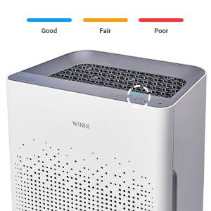

VYSOKOÚČINNÝ FILTRAČNÝ SYSTÉM
AOCTM filter s aktívnym uhlím
Najlepšia ochrana proti zápachu zo zvierat a varenia, dymu alebo prchavým organickým látkam.
True HEPA filter H13
Zachytí až 99,97 % všetkých alergénov a nečistôt od veľkosti 0,3 mikrometra ako sú peľové zrnká, roztoče, spóry plesní, ultrajemné častice prachu, zvieracie alergény, baktérie, mikroorganizmy a dym.
Technologie PlasmaWave®
Vytvára hydroxyly, ktoré neutralizujú pachy, škodlivé plyny, prchavé organické látky a ničí vírusy a baktérie. Čistením nevzniká škodlivý ozón.
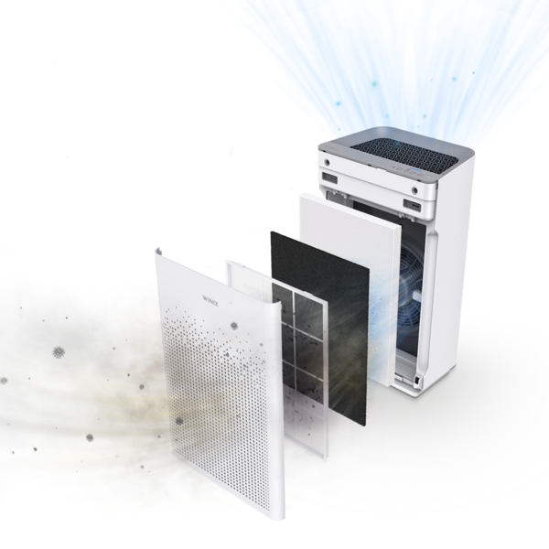
CERTIFIKOVANÁ ÚČINNOSŤ
ECARF – túto certifikáciu získavajú iba výrobky, ktoré spĺňajú prísne kritériá účinnosti a sú teda vhodné pre ľudí trpiacich alergiami. Jednou z požiadaviek je aj prísne kritérium týkajúce sa produkcie ozónu.
UK Allergy – tento certifikát udelený The British Allergy foundation deklaruje, že produkt bol testovaný v nezávislom laboratóriu s preukázaním účinnosti na odstránenie či zníženie alergénov.
Zaručená účinnosť ProAlergiky.cz – schválené českými odborníkmi na alergie, astmu a atopický ekzém.
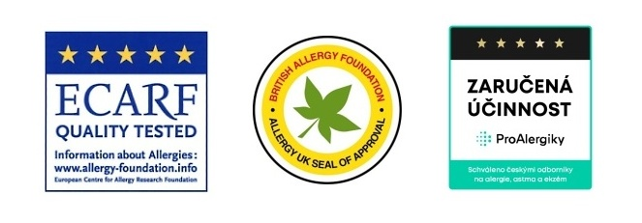

Prezentačné video
https://www.youtube.com/watch?v=zqieKr6PSl8

